《应用软件设计课程设计》
课程设计总体要求及题目说明

上海电力学院
计算机科学与技术学院

目 录

1、 在线期刊投稿系统设计与实现 2
2、 教学大纲与教学进度表在线管理系统 4
3、 计算机学院课程资源管理系统 7

在线期刊投稿系统设计与实现(3人一组完成)
需求概述：
传统期刊投稿者将稿件通过邮寄信函的方式，传送到编辑部；编辑部再对稿件进行接收，以及将投稿者信息保存；
然后联系审阅人员，通过邮寄的方式将稿件传送给审阅人员，对稿件进行审阅，再将结果反馈到编辑部；
编辑部按照审阅人员的意见，决定稿件是否发表和修改，再一次联系投稿者，将编辑部的决定通知投稿者。
重复着以上的程序，直到稿件的最后发表。
编辑部的投稿系统实现对稿件等基本数据的维护，包括对稿件的修改、删除及对投稿者基本信息的维护。投稿者进入该投稿系统后，首先是登录和注册界面，也就是用户主页，在此投稿者可以了解到该投稿站点的基本信息，以及进行稿件的投递。每当有稿件的投入时，系统实现对稿件信息和投稿者信息的保存工作。而管理员则实现对已经注册用户的管理、稿件的管理工作和对系统的管理。
投稿系统主要面对3类用户，即普通用户、专家用户和编辑。不同的角色完成不同的功能。因此，我们将系统的整体功能划分成3 个子系统，即普通用户子系统、专家审稿子系统和管理员子系统。
普通用户子系统的主要功能包括公共信息浏览、在线投稿、稿件处理状态查询、论文检索和全文下载等。已登录用户可以在线投稿、查询已投稿件的处理状态、对过刊论文进行检索及全文下载等。在线投稿通过填写必要的投稿信息和上传WORD文档来完成，如果在线投稿成功，用户的注册电子邮箱会收到一封收稿回执的邮件；投稿后，用户可以随时通过登录网站来查询自己的稿件处理状态；
审稿专家子系统是专门为专家审稿而设计的，审稿专家用编辑部提供的登录信息从专家登录窗口进行登录即可进入审稿界面。审稿界面显示了编辑部送审给该专家的所有稿件，专家只要点击相应的稿件即可看到该稿件的所有信息，专家根据提供的信息对稿件进行审核，然后提交审核结果；专家子系统的另一个功能是专家信息的自我维护，编辑部录入的专家信息只是一些基本的必要的信息，专家登录后可以对这些信息进行修改、更新和维护；此外，专家还享有普通注册用户的所有功能。
编辑部管理员子系统
主要有动态信息维护、文件更新管理、专家信息管理、投稿稿件管理、已刊论文管理。用户管理用于添加、删除、修改用户信息以及锁定用户等；投稿稿件管理是编辑部网站管理系统的一个核心功能，它要完成稿件的送审、催审、退修、退稿、录用和刊发等主要功能，

教学大纲与教学进度表在线管理系统(2人一组完成)
本平台主要针对五类用户：校教务处管理员（可以在线维护课程、教师等基础数据等）、教学督导组（可以查看教学大纲以及课程教学进度等）、学院管理员（分配教学大纲填写以及相关课程进度表在线填写等）、任课教师（可以在线填写教学大纲以及教学进度表等）、学生可以查看相关教学进度以及教学大纲(是否允许可以通过管理员设置)。具体功能如图1所示。
教学大纲要求老师登陆后上传或使用富文本框在线填写。由系管理员审核。
教学进度表要求教师登陆后，在线填写，要依据每学期教学安排自动生成教学进度表表格，然后教师填写，填写后系管理员审核。
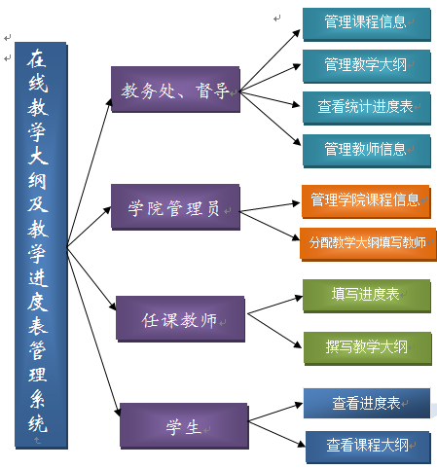
这两者都需要导出成word格式。
1) 功能举例
人物 | 功能 | 介绍
管理员 | 登陆与退出 | 以管理员身份登陆，进入管理员的界面，并可以安全退出
管理员 | 管理课程 | 对本学期的课程信息进行管理，增、删、改，查
管理员 | 教师管理 | 对系统中的老师信息进行管理，增、删、改，查
管理员 | 增加登录用户权限 | 把领导，教师赋予不同的登录权限。也可以给用户初始化账号密码。
教师 | 登陆与退出 | 以教师的身份登陆，进入教师的界面，并可以安全退出
教师 | 查看课程 | 教师可以查看自己所要教授的课程
教师 | 上传教学进度、教学大纲 | 教师可以上传教学大纲或进度表首先要经过审核，审核通过后不可以修改
学院领导 | 登陆与退出 | 领导可以登陆系统，进入领导的界面，并可以安全退出
学院领导 | 查找课程 | 查找已经安排课程与未安排的课程（教学大纲、进度表）
学院领导 | 查找教师 | 可以按不同的方式查找教师
学院领导 | 课程安排 | 把课程教学大纲、进度表安排给相应的老师和班级
学院领导 | 审核进度 | 对教师提交的进度进行审核

2) 课程基本信息参考样式
课程编号 | 中文 | 英文 | 开课部门 | 学分 | 总学时 | 教学 | 实验
2500082 | 计算机科学导论 | Introduction to Computer Science | 计算机 | 2 | 32 | 22 | 10
2505416 | 高级程序设计(C++)(1)* | Advanced Programming(C++)（1）* | 计算机 | 3 | 48 | 32 | 16
2505417 | 高级程序设计(C++)(2) | Advanced Programming(C++)（2） | 计算机 | 2 | 32 | 24 | 8
2505003 | 数据结构 * | Data Structures | 计算机 | 5 | 80 | 48 | 32
2505005 | 计算机组成原理* | Principle of Computer Configuration | 计算机 | 4 | 64 | 32 | 16
2505013 | 数据库原理 * | Database Principles | 计算机 | 4 | 64 | 48 | 16
2505008 | 操作系统原理* | Principle of Operating Systems | 计算机 | 4 | 64 | 48 | 16
2505010 | 编译原理* | Compiler Principles | 计算机 | 3 | 48 | 32 | 16

3) 排课信息
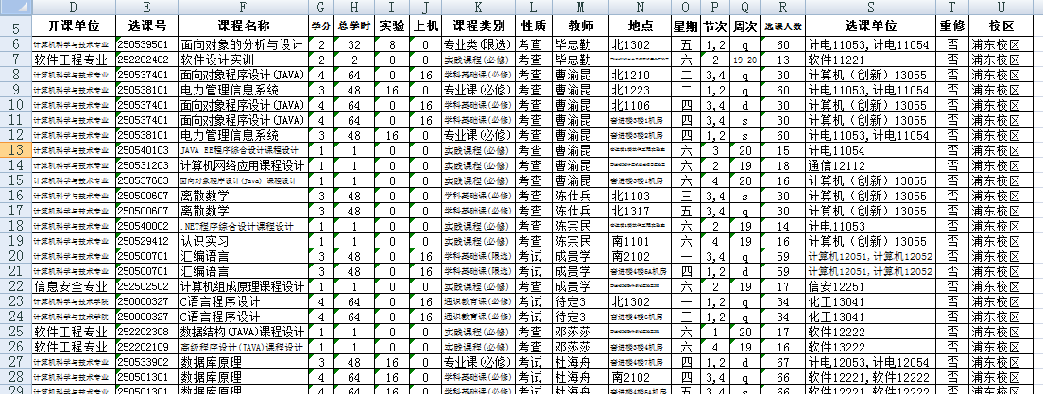

4) 页面参考
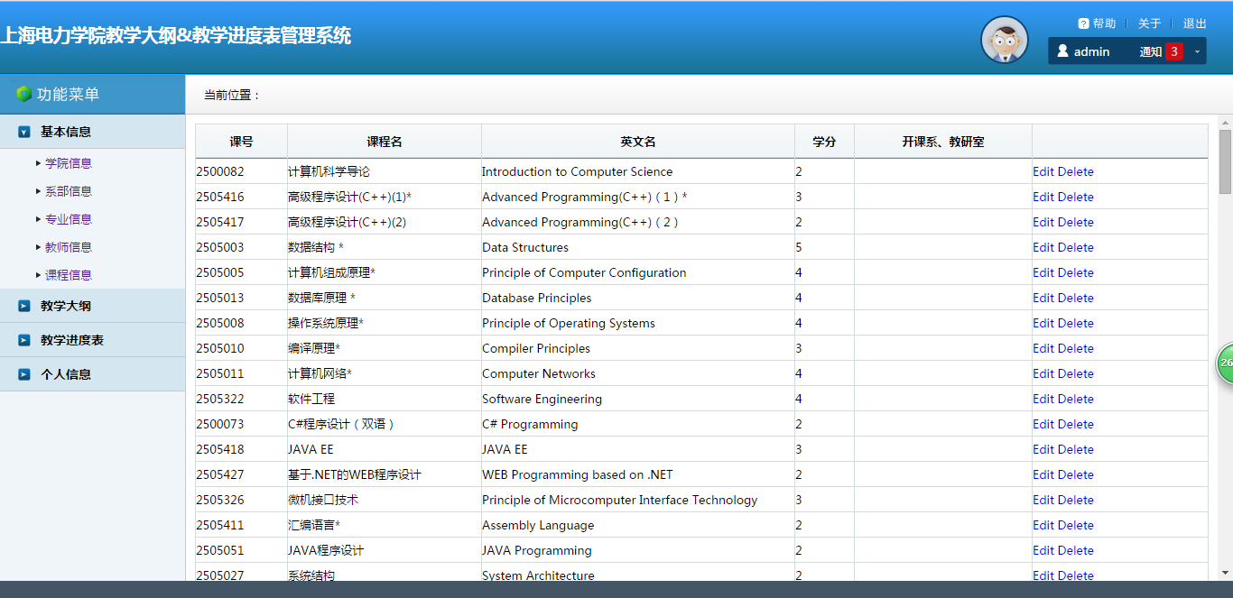

3、计算机学院课程资源管理系统 (2人一组完成)
本平台是为我院所讲授的课程开发出一个课程相关资源系统。课程资源是指课程教学大纲、教学计划、教学进度表、课程基本信息；课程课件PPT；课程作业，课程实验以及其它的相关资源。
本系统主要针对三种用户：
1）、系统管理员（教务员）：实现课程基本信息以及教师、学生基本信息管理以及课程信息分配（有可能出现一门课程多个老师上，所以这些老师都可以登陆管理自己教学资源）
2）、教师：登陆后可以对自己课程资源信息进行维护。
3）、学生（普通用户）：可以查阅下载课程资源信息。
注意：1）、这个课程资源网站不是针对某一个课程而是可以动态调整院系所有课程，能够维护管理所有课程资源的系统。
2）、充分考虑网站首页如何显示？以及链接入某具体课程后网页显示。

